Медведь Браун: "Мой руки!"

https://www.youtube.com/watch?v=z-eZHmyzDeU&list=PLM3urOdo-KCX8LNl11H8wH8Sh_j0MTylg&index=3
Много есть микробов вредных их не перечесть.
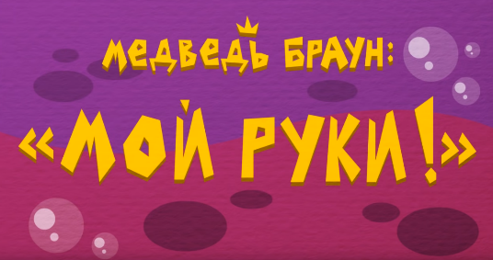
И они так и мечтают в организм к тебе залезть,
чтобы принести с собою какой-нибудь недуг.
Так что уделяй внимание гигиене рук.
Припев:
Мой! Руки перед едой!
И будет всё нормально.
Мой! Руки перед едой!
И будет всё отлично.

Нас микробы окружают со всех сторон
и они так и мечтают нанести тебе урон.
Чтоб слабым и больным не оказаться вдруг,
просто уделяй внимание гигиене рук.
Припев:
Мой! Руки перед едой!
И будет всё нормально.
Мой! Руки перед едой!
И будет всё отлично.
Мой! Мой! Мой!

- Poslušaj pesem in pod sliko izpiši izraze iz besedila.


 

